Гр. 234 Профессия29.01.17 «Оператор вязально-швейного оборудования»
27.03.2020
УП ПМ 02 Выбор модели мужского кардигана с учетом направления моды. Подбор переплетения для изготовления мужского кардигана. Вязание образца переплетения. Расчет заправочной карты на вязание мужского кардигана на плосковязальной машине.
Кардиган – это шерстяная вязаная одежда, которая застегивается на пуговицы. Название «Кардиган» происходит от графа Кардигана. Именно он придумал одежду с пуговицами, как альтернативу теплого мундира. Сегодня кардиганы имеют большой спрос, как у мужчин, так и у женщин.
Разновидность кофты. Главные признаки кардигана: застёжка сверху донизу (также кардиган может завязываться на пояс или вовсе не иметь застёжки, но иметь две полочки) и V-образный вырез.
Рис. 1
рис. 2
Кардиган удобная и комфортная одежда из трикотажного полотна. Такое изделие можно связать своими руками, при этом разнообразие моделей кардиганов позволяют выбрать как сложную модель с разнообразными деталями, сложным кроем, рельефными или объемными рисунками, так и более простые модели, которые также будут практичны, удобны, красивы.
Кардиган может вязаться такими переплетениями ка кулирная гладь, комбинированное переплетение, английской резинкой, прессовым переплетением, ластиком, со жгутами и аранами.
Вязать кардиган будем по рис.2. Мужской кардиган выполнен кулирной гладью из мериносовой пряжи. Кардиган имеет V-образный вырез, накладные карманы, одношовные рубашечные втачные рукава. Низ изделия и низ рукавов выпалена резинка 2*2. На полочках имеются накладные карманы. По краю борта вывязана планка на 4 петли и 4 пуговицы диаметром 2,5
Вывязываем образец кулирной гладью на П=6 и рассчитываем в 10*10 см. плотность по горизонтали и вертикали. Рг-3,2 Рв- 4,2
Вывязываем образец для планки комбинированным переплетением П=5/7 и рассчитываем в 10*10 см. плотность по горизонтали и вертикали. Рг-2,8 Рв- 2,8
Кардиган состоит из спинки 1деталь со сгибом, 2 детали полочек, 2детали кармана и планка 1д со сгибом.

Расчет заправочной карты
Расчет заправочной карты на вязание спинки кардигана регулярным способом

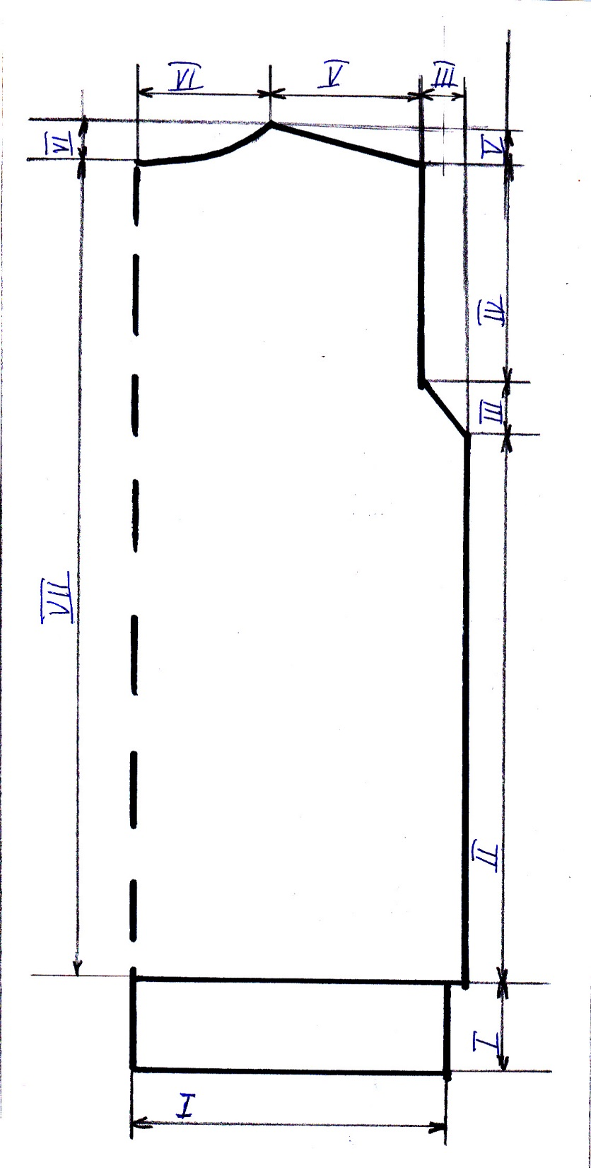
Кулирная гладь Ластик 2×2 Комбинированное
Рг-3,2 Рг-3,2 Рг-2,8
Рв-4,2 Рв-4,2 Рв-2,8
I. Производим расчет первого участка ластиком 2×2 (заработка низа):
И_{I} = 29см × Рг кул.гл. = 29×3,2=92,8→93п (93-93)
Р_{I} = 7,0см × Рв ластика = 7,0×4,2=29р
II.Производим расчет второго участка (прямой участок до проймы):
И_{II} = 29см × Рг = 29см × 3,2п =93п
Р_{II} =42см ×Рв =42×4,2=176р
III. Производим расчет третьего участка (косой участок проймы):
И_{III} = 5,0см × Рг = 5,0см × 3,2п =13п
Р_{III}=4,0см ×Рв =4,0×4,2=16р (8 сб.)
С_{III}=13:8=1,6
- 5×2:2; -3×1:2
На линии проймы сбавляем 5раз по 2петли через 2ряда и 3раза по 1петле через 2ряда
IV. Производим расчет четвертого участка (линия проймы):
Р_{IV} =18см × Рв = 18×4,2=76р
V. Производим расчет пятого участка (скос плеча):
И_{V} =13см × Рг =13×3,2=42п
Р_{V} =2,0см × Рв =2,0×4,2=8р (4 сбавки)
С_{V}=42:4=10,5
-2×11:2; -2×10:2
Сбавляем 2 раза по 11 петель через 2 ряда и 2 раза по 10 петель через 2 ряда
VI. Производим расчёт шестого участка (ростка спинки):
И_{VI}=12см×Рг=12см×3,2=38п
Р_{VI}=2,0см×Рв=2,0см×4,2=8р
С_{VI}: -1×16:2; -1×10:2; -1×8:2; -1×4:2
VII. Производим расчёт седьмого участка (от низа изделия до ростка):
Р_{VII}=63,8см×Рв=63,8см×4,2=268р.

Расчет заправочной карты на вязание полочки кардигана регулярным способом
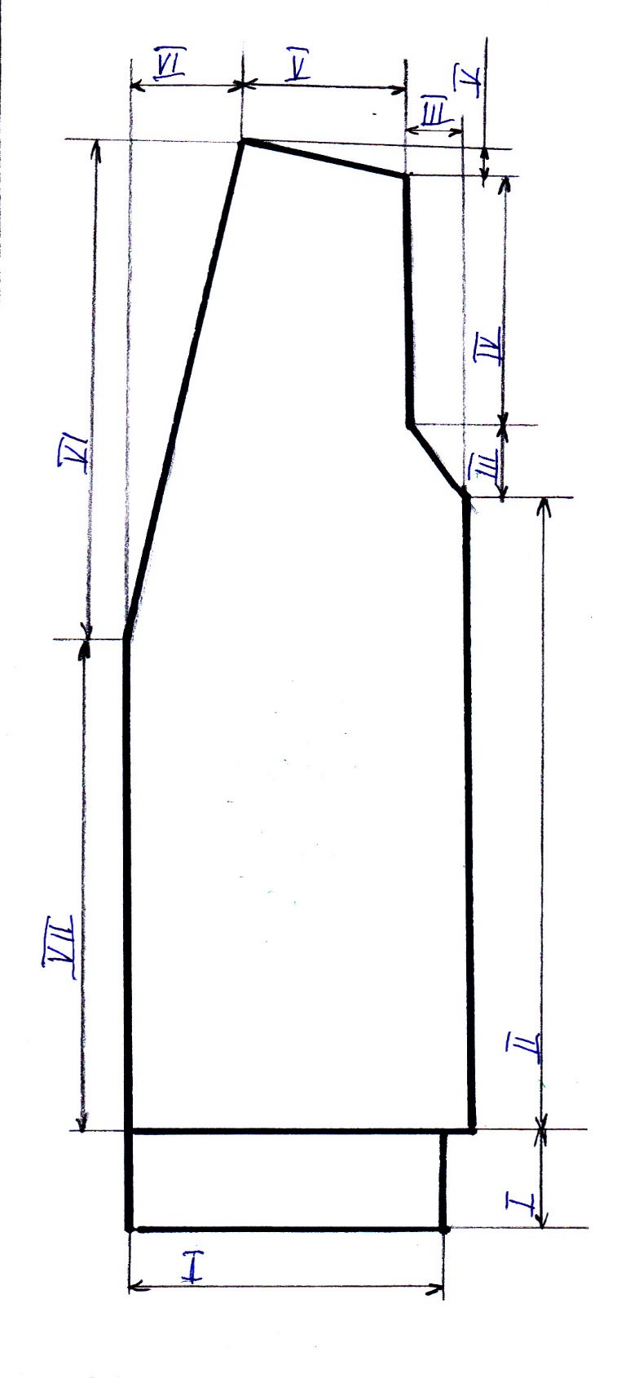
I. Производим расчет первого участка ластиком 2×2 (заработка низа):
И_{I} = 25,5см × Рг кул.гл. = 25,5×3,2=82п
Р_{I} = 7,0см × Рв ластика = 7,0×4,2=29р
II.Производим расчет второго участка (прямой участок до проймы):
И_{II} = 29см × Рг = 29см × 3,2п =93п
Р_{II} =42см ×Рв =42×4,2=176р
III. Производим расчет третьего участка (косой участок проймы):
И_{III} = 5,0см × Рг = 5,0см × 3,2п =13п
Р_{III}=4,0см ×Рв =4,0×4,2=16р (8 сб.)
С_{III}=13:8=1,6
- 5×2:2; -3×1:2
На линии проймы сбавляем 5раз по 2петли через 2ряда и 3раза по 1петле через 2ряда
IV. Производим расчет четвертого участка (линия проимы):
Р_{IV} =18см × Рв = 18×4,2=76р
V. Производим расчет пятого участка (скос плеча):
И_{V} =13см × Рг =13×3,2=42п
Р_{V} =2,0см × Рв =2,0×4,2=8р (4 сбавки)
С_{V}=42:4=10,5
-2×11:2; -2×10:2
Сбавляем 2 раза по 11 петель через 2 ряда и 2 раза по 10 петель через 2 ряда
VI. Производим расчёт шестого участка (выреза горловины полочки):
И_{VI}=8,5см×Рг=8,5см×3,2=27п
27:2 =13,5
Р_{VI}=34см×Рв=34см×4,2=142р
С_{VI}=142:13=10,9
С_{VI}: -1×1:10; -10×2:10; -3×2:11
VII. Производим расчёт седьмого участка (от низа изделия до выреза горловины):
Р_{VII}=32см×Рв=32см×4,2=134р

Расчет заправочной карты на вязание рукава кардигана регулярным способом

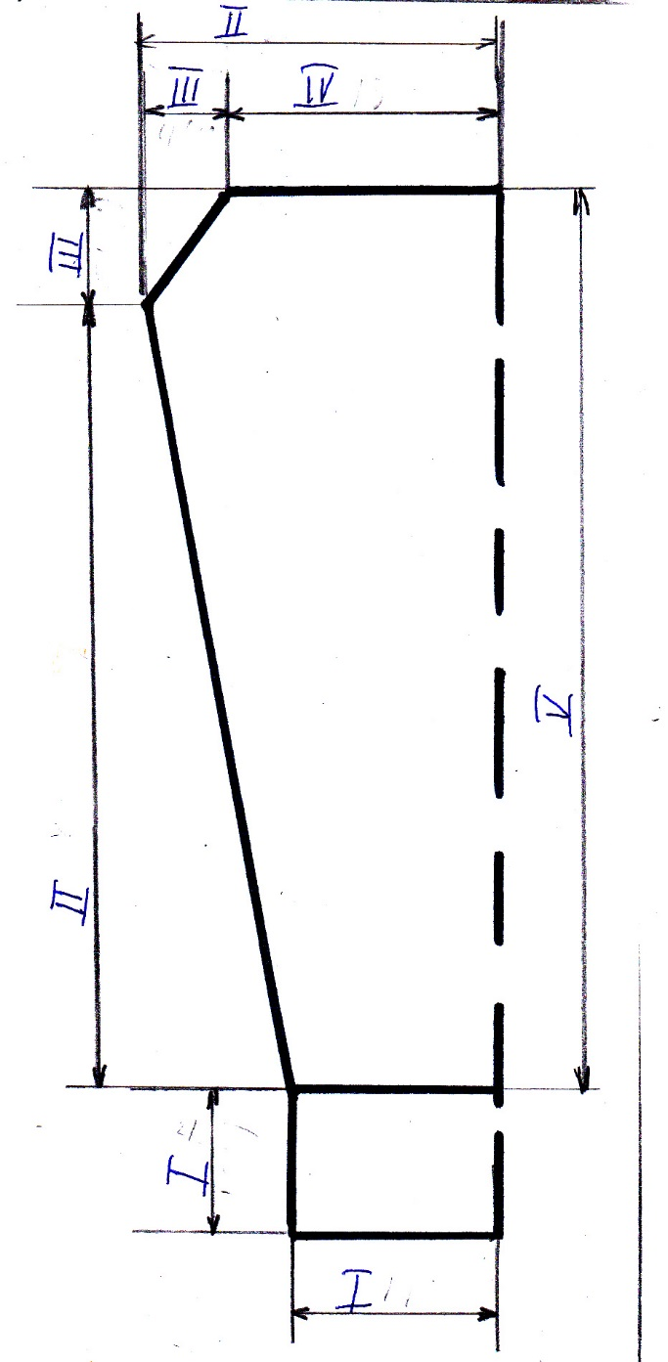
I. Производим расчет первого участка ластиком 2×2 (заработка низа):
И_{I} = 14см × Рг кул.гл. = 14×3,2=45п (45*45)
Р_{I} = 7,0см × Рв ластика = 7,0×4,2=29р
II.Производим расчет второго участка (расширение рукава):
И_{II} = 22см × Рг = 22см × 3,2п =71п
Р_{II} =46см ×Рв =46×4,2=193р
71п-45п=26п
П_{II}=193:26=7,4
+14×1:7; +12×1:8
На расширение рукава прибавляем с двух сторон 14 раз по 1 петле через 7 рядов и 12 раз по 1 петле через 8 рядов.
III. Производим расчет третьего участка (косой участок втачивания рукава):
И_{III} = 4,0см × Рг = 4,0см × 3,2п =13п
Р_{III}=5,0см ×Рв =5,0×4,2=21р (10 сб.)
С_{III}=13:10=1,3
- 3×2:2; -7×1:2
На линии скоса рукава сбавляем 3 раз по 2 петли через 2ряда и 7 раза по 1 петле через 2 ряда
IV. Производим расчет четвертого участка (прямая линия втачивания рукава):
Р_{IV} =18см × Рв = 18×4,2=76р
V. Производим расчет пятого участка (скос плеча):
И_{V} =18см × Рг =18×3,2=58п
Расчет заправочной карты на вязание накладного кармана кардигана регулярным способом

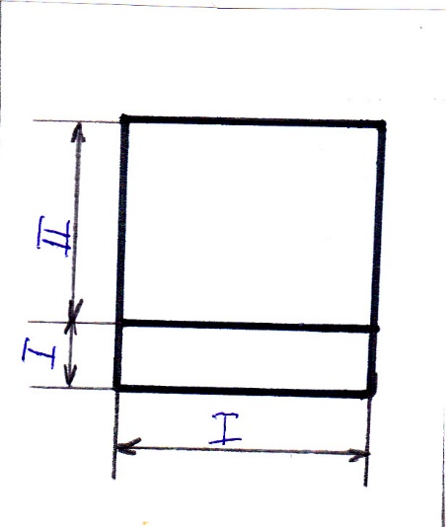

I. Производим расчет первого участка ластиком 2×2 (заработка низа):
И_{I} = 14см × Рг кул.гл. = 14×3,2=45п (23*22)
Р_{I} = 3,0см × Рв ластика = 3,0×4,2=13р
II.Производим расчет второго участка (расширение рукава):
И_{II} = 14см × Рг = 14см × 3,2п =45п
Р_{II} =14см ×Рв =14×4,2=59р
Расчет заправочной карты на вязание планки кардигана регулярным способом

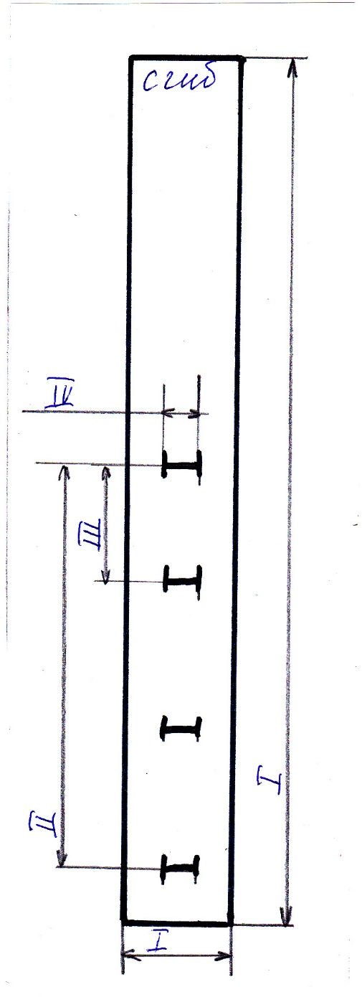
I. Производим расчет первого участка (прямой участок):
И_{I} = 7,0см × Рг = 7,0×2,8=20п
Р_{I} = 78см × Рв = 78×2,8=218р
II.Производим расчет второго участка (расстояние между первой и последней петлей):
Р_{II} =32см ×Рв =32×4,2=90р
III. Производим расчет третьего участка (расстояние между петлями):
Р_{III}=10,7см ×Рв =10,7×2,8=30р
IV. Производим расчет четвертого участка (длина петли):
И_{I} = 2,3см × Рг = 2,3×2,8=7п
Петли будут располагаться по середине планки, а значит с краю борта планки будет 7 петель затем 7 петель петли и 6 петель со стороны притачивания планки

28.03.2020
УП ПМ 02 Вязание детали спинки мужского кардигана
СПИНКА КАРДИГАНА 1Д СО СГИБОМ
Вязание ластика (резинка) 2*2 на двухфонтурной машине.
Начнем делать с бросовой нити т.е. через разделительный ряд.
- Заправка нитенатяжного устройства основной нитью и бросовой
Каретка ЗФ:
ручка выбора узора – 0
боковые рычаги (левый и правый) – ●
иглооттяжные рычаги – II
Каретка ПФ:
установочные рычаги (левый и правый) – 1
иглооттяжные рычаги – II
кнопка накида – $↼$
автоустановачный рычаг – 1
рычаг вспомогательного нитеводителя на плече – ●
На ПФ:
рычаг полушага – Н
индикатор сдвига – 5
рычаг зазора – $↑$
- Расстановка игл для вязания ластики 2*2 (две иглы в РП одна игла в ЗНП)
(93 – 0 – 93)
ЗИ | | • | | • | | • | |
ПИ | | • | | • | | • |
- Проводим кареткой холостой ход, проверяем правильность расстановки игл.
- Начинаем с бросовой нити
- Выбор плотности вязания для прокладывания сетки П= $\frac{5}{5}$ =1р
- Ставим оттяжную гребенку, навешиваем грузы
- Провязывание кулирного оборота (круговое вязания).
Внимание! Переключаем клинья для кулирного оборота (три или два клина);
ручка выбора узора – S или С
установочный рычаг левый – 0
боковой рычаг левый – ▼
П=$\frac{5}{5}$ и вяжем один оборот= 2 ряда.
- Отключаем клинья кулирного оборота обратно назад;
ручка выбора узора – 0
установочный рычаг левый – 1
боковой рычаг левый – ●
И вяжем 3- 4 ряда.
- Провязывание кулирного оборота (круговое вязания)
Внимание! Переключаем клинья
Ставим П=$\frac{9}{9}$ и вяжем 1или 1,5 оборота. Так чтоб каретка осталась с правой стороны.
Теперь отключаем клинья кул. об.

Обрезаем бросовую нить и заправляем в каретку основную нить.

Вяжем I участок спинки.
- Расстановка иголок такая как была

ЗИ | | • | | • | | • | |
ПИ | | • | | • | | • |
- Каретка с права. Провязываем основной нитью 1 ряд сетки на П= $\frac{0}{0}$ и сразу проверяем на ЗФ наши петли (надо вручную каждую иголку оттянуть немного назад так чтоб петли бросовой нити ушли с иголки)
- Провязывание кулирного оборота (круговое вязания) для этого
Внимание! Переключаем клинья. П= $\frac{0}{0}$ и провязываем 1 оборот = 2 ряда
Теперь отключаем клинья кул. об.
- Перекидываем с правой стороны на ЗФ одну крайнюю иглу с ПФ
- Делаем сдвиг игольницы на один игольный шаг в право
ЗИ || • || • || • ||
ПИ || • || • ||
- Счетчик на 0 а П=$\frac{3}{4}$ или П= $\frac{4}{5}$ вяжем 20 рядов ластика.
- На ЗФ выдвигаем иголки в РП, а с ПФ деккером коромыслом перекидываем все петли на ЗФ
- Откручиваем плечо, опускаем ПФ. Меняем плечо для вязания кулирной глади. Проверяем количество иголок.

Вяжем II участок спинки
- Счетчик на 0. П = 5 или 6 и вяжем прямо 176 рядов прямо (см. схему)

Вяжем III участок спинки пройма
- Будем делать сбавку с двух сторон по 2 петли 3х ушковым деккером (см. схему). Сбавка в следующих рядах: 176-179-181-183-185-по 2 петли
187-189-191- по1 петле.
Вяжем IV участок проймы спинки
- Вяжем прямо 76 рядов до 268ряда
Вяжем V и VI участки
- V участок – скос плеча иголки на этом участке будут выдвигаться в ПНП.
VI участок вырез горловины (росток) – закрывать петли через отбойный зуб
На 267р в работе 80-0-80 иголок выдвигаем с противоположной стороны каретки 80и в ПНП и будем вязать половинку спинки из оставшихся в РП 80и. Иголки, выдвинутые в ПНП при провязывании крайняя игла окутывается ниткой чтоб не было дырок. Чтоб иголки в положении ПНП не входили в РП на каретку выставляем иглооттяжные рычаги на I. На участке ростка все петли которые забираются через отбойный зуб постепенно нужно снимать с отбойных зубьев. Так же не забываем за дополнительные грузы во время провязывания ростка.
- Провязываем ряд и на 268р от 0 закрываем 16п через отбойный зуб, а со стороны проймы выдвигаем в ПНП 11и и провязываем 2 ряда.
- На 270р закрываем 10п а со стороны проймы на участке плеча выдвигаем в ПНП 11и и провязываем 2 ряда.
- На 272р закрываем 8п а на участке плеча выдвигаем в ПНП 10и и провязываем 2 ряда.
- На 274р закрываем 4п а со стороны проймы V участка задвигаем иголки немного назад чтоб при провязывании они вошли в работу.
- На 275р закрываем V участок через отбойный зуб обрезаем нить и оставляем на отбойных зубьях пока не свяжем вторую сторону аналогично той которую связали.
- Теперь будем вязать вторую сторону спинки. Возвращаем все иголки в РП деккером. Счетчик ставим на 268р, нить заправляем в каретку и повторяем с 22 пункта по 26 пункт.
- Деталь готова.

elena76k76@mail.ru

